大韓民國人事制度簡介

考試院研究發展委員會編譯
中華民國九十三年三月
目次

- 前言…………………………………2
- 人事主管機關………………………4
- 公務人員之分類……………………10
- 任用…………………………………13
- 公務人員身份權益保障制度………21
- 義務與責任制度……………………27
- 工作條件……………………………29
- 績效制度……………………………31
- 薪俸制度……………………………35
- 退撫制度……………………………42
- 懲戒制度……………………………45
附錄：韓國大統領直屬機關組織架構圖………47
第一章 前言

韓國採取三權分立制度，國家統治機關分為國會（立法府）、政府（行政府）及法院（司法府），至於中央人事機關則屬於行政府所管轄。韓國人事制度是以「服務民眾之利益」為宗旨而建立，目標為建立一個民主、效率的政府，國家公務人員法即植基於此基礎上。韓國人事制度的緣起可追溯至1200年前之聯合席拉王朝，當時公務人員均透過公開及競爭性的考試予以進用。
民主的文官系統係於1949年國民議會制定公務人員法時正式建立。為實行地方自治，1963年公務人員法一分為二，分成國家公務人員法及地方公務人員法，後為有效符合社會及經濟的快速發展，公務體系隨之因應轉變而做調整。文官體系主要係依據以下三原則運作：民主制度、功績原則及永業制度。
韓國中央政府組織架構圖

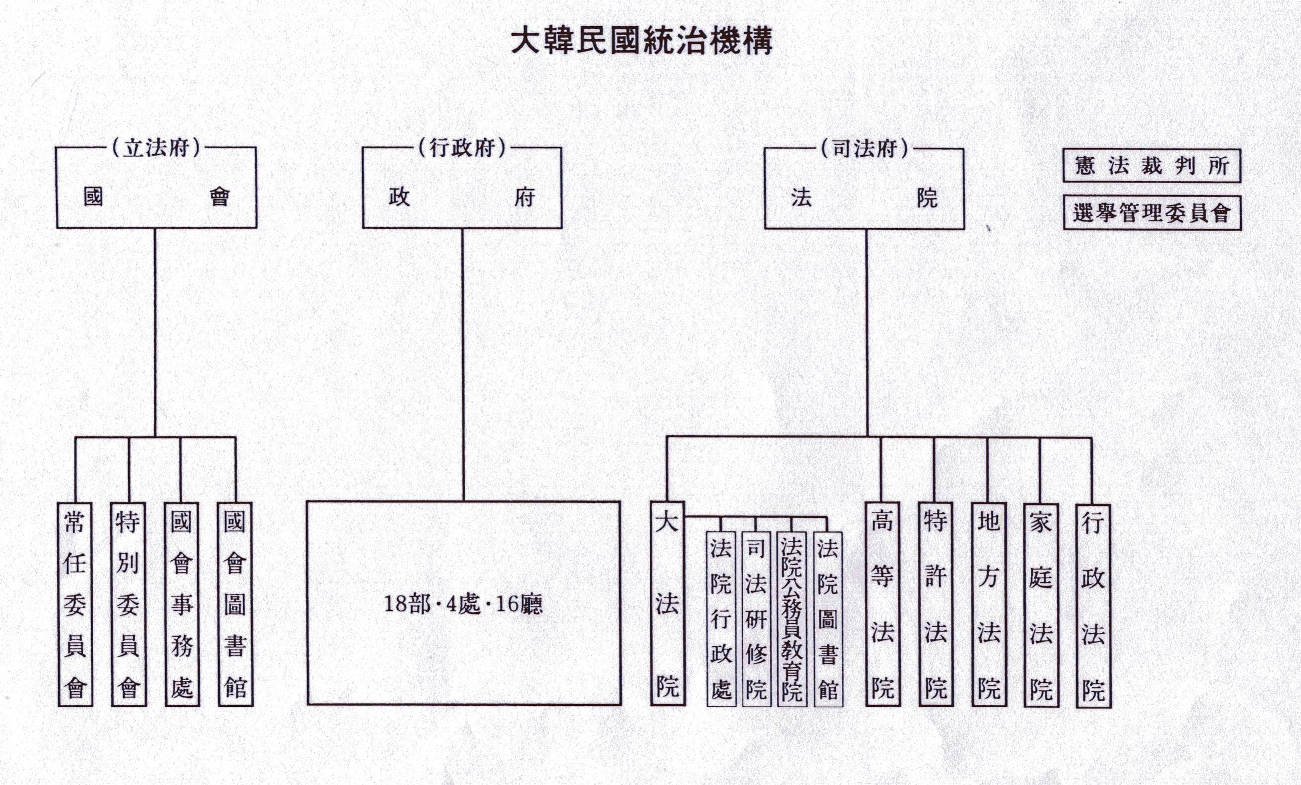
資料來源：《政府機構圖表2002》（行政自治部印行），頁5。

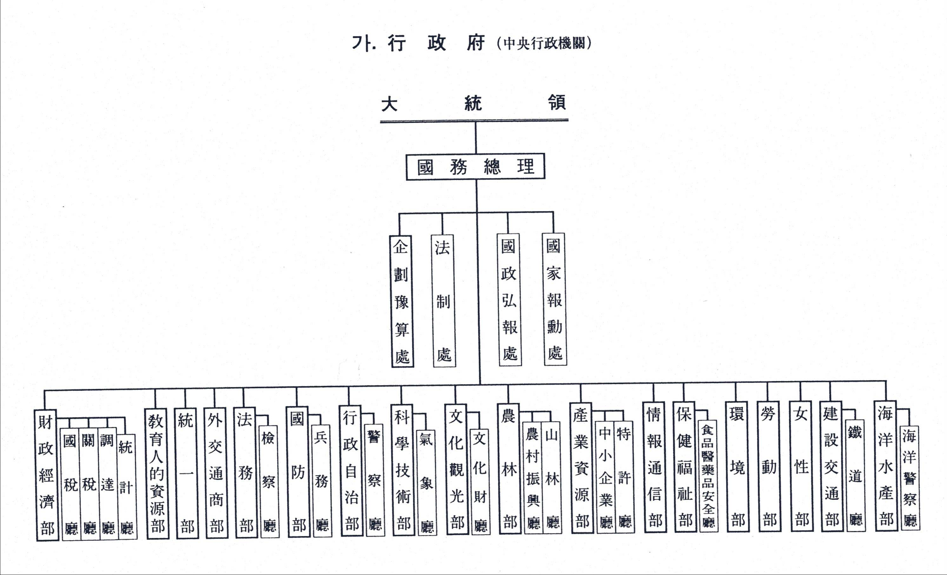
資料來源：《政府機構圖表2002》（行政自治部印行），頁7。

第二章 人事主管機關

自1963年起至1988年，政府行政部(Ministry of Government Administration, MOGA)成為中央人事主管機關，其功能類似美國的人事管理局或日本的人事院。。1997年底，韓國經歷經濟危機，因而於1998年將政府行政部和內政部(Ministry of Home Affairs, MOHA)合併為行政自治部(Ministry of Government Administration and Home Affairs, MOGAHA)。
然而機關的合併，雖然造成中央部會數目的減少，但是有些問題仍然未獲解決。為推動文官改革，1999年5月24日中央人事機關又一分為二：中央人事委員會(Civil Service Commission)及行政自治部（MOGAHA）。中央人事委員會主要負責文官改革、人事政策的發展及實行、人事改革的建立及高級文官的任用和陞遷等事宜。行政自治部之人事局則負責中、基層公務人員之徵選、福利和訓練等事宜。該兩機關有時業務不免有重疊之處，一般而言，中央人事委員會負責政策的擬定，行政自治部負責政策的執行；而在推動文官制度方面，中央人事委員會比較積極、主導，行政自治部比較小心、審慎。

1.中央人事委員會
近年來，文官體系有明顯改變，1999年成立中央人事委員會，為屬於行政體系下之獨立機構，剛開始成立時僅有63人，後來業務逐漸增加，人員也增至105人。其主要負責人事政策的制定、政府革新及文官體制的改造工作，以回應新世紀行政環境的改變。文官改革的方向是建構一個公開、有能力、透明的政府。
首先，中央人事委員會將政府轉型為一個公開的政府，努力推動公私部門的人才交流，俾使雙方知識、經驗及資訊得以交流及分享，以助於問題的解決。
其次，中央人事委員會致力於建立一個有能力的政府，特別是以資訊為主的政府，其人員均能應付變革的需求，並且適應環境變遷的要求。
最後，中央人事委員會努力建立一個以工作績效為基礎的政府，為達此目的，中央人事委員會正審慎逐一檢視行政機關的職位，並據此建立職位制度。
中央人事委員會的主要任務為：
- 中央人事委員會負責基本人事管理政策和薪資制度的制定和發展，以及人事相關法制及有關總統命令的制定和修正。
- 中央人事委員會負責高級文官的任命和陞遷事宜（3級以上人員）（註：韓國公務人員普通職中，1級為最高職等，9級為最低職等）。
- 中央人事委員會負責引介、執行、發展及維持一套公開競爭的職位制度，亦即以公開之方式徵選高級文官並且建立此項職位之資格條件。
最後，中央人事委員會監督人事執行工作以及行政機關的人事管理業務。
中央人事委員會組織架構圖
中央人事委員會

委員長
政策發展與國際事務課

事務處長

人力資源管理處長
公務人力資源政策處長
人力資源資訊處長

企畫管理課
行政服務課
任用與陞遷審查課
公務人力資源政策課
退休政策課
績效管理課
人力資源研究課
人力資源資料庫管理課

資料來源：The Civil Service System of The Republic of Korea, p.5.
中央人事委員會包括一位委員長、一位常任委員（即事務處長）、三位非常任委員。委員長由總統直接任命，出任人選必須是具有崇高道德及豐富的人事行政專業知識。在委員長的推薦下，委員也是由總統任命，渠等除亦必須具有豐富的人事行政專業知識外，尚須符合下列條件：
- 具備公務人員2級以上資格，或是曾經擔任所列企業的總經理滿3年以上者；
- 曾在大學或研究機構研修或擔任有關行政學、企業管理、政治學或其他相關學科滿15年以上者；
- 曾任法官、檢察官、律師或記者滿15年以上者。
至於有以下情形者，則不能出任委員長或委員職務：
- 有不符合公職考試應考資格條件之一者；
- 出任本職位前3年，曾出任某政黨之代表或行政職位者；
- 退休後經選舉出任公職尚未滿3年者；
委員長及委員之任期為3年，得連任一次，另除非因長期的精神或身體的疾病，不得違反其意願，隨意要求其離職。

中央人事委員會之職掌：
- 人事政策之建立
──研擬公務人員政策及管理之基本策略
──處理人事行政之改革
──審議相關人事法令及總統命令之制定與修正，如人事管理法及賠償法

- 高級文官之任用審核
──3級以上公務人員任用及陞遷標準及過程之訂定
──3級以上之普通職、特殊職及契約職公務人力之任用及陞遷審核

- 公務人員工作關係及賠償配套措施之改進
──發展全面性計畫，為公務人員營造更佳之工作關係
──將公務人員之薪資、津貼調整至有競爭性及合理的標準

- 實行公開職位制度
──審慎審核公開職位之任用及修正
──為公開職位建立資格標準

- 監督每個行政機關之人事管理
──定期及不定期進行監督，以確保人事行政之正常運作
──對每個行政機關提供有關公務人事方面之建議及支援

2.行政自治部
行政自治部的主要職掌為：
首先，透過中、長期人力需求之評估，擬定人力計畫。負責徵選5級以上及6等以下之普通職公務人員。
第二，負責改進公務人員之福利及退休金制度，主管相關福利事項，如住宅、貸款及退休金等，目的為確保公務人員在任職期間及退休後之生活無虞。
第三，提升公務人員之程度，對於參加訓練之公務人員給予加分，以提升人力素質。
上述之職掌係由行政自治部之人事局負責，其組織分工如下：

局長
中央人事委員會
人事課
福祉課
教育訓練課
考試課
資料來源：The Civil Service System of The Republic of Korea, p.8..

行政自治部下設二附屬機構負責人事管理相關業務：一為中央公務員教育院，一為訴請審查委員會。中央公務員教育院為公務人員訓練機構，配合全國性計畫，辦理普通及特殊訓練課程，另也透過行政發展計畫推動國際交流事務。訴請審查委員會之成立是為保障公務人員之權益，為一準司法機關，負責審議受到不利益處分之公務人員申訴案件，如解職、停職及懲戒。

行政自治部組織架構

（因篇幅限制，請逕洽本會參閱圖表）

資料來源：《政府機構圖表2002》（行政自治部印行），頁52-55。
事實上，韓國公務人員訓練始於1949年「國家訓練所」的成立，1963年擴大編制，由韓國中央政府總務處設「中央公務人員教育院」，為公務人員訓練之統籌機關。另有十個地方公務人員訓練機構，負責訓練地方公務人員及中央在各地區分支機構的公務人員。中央各有關機關並自行設置二十三個專業訓練機構，為執行專業、科技的訓練計畫。
該一訓練計畫與陞遷密切配合，訓練成績由「中央公務人員教育院」分送受訓者之服務機關列入人事資料，為升遷、調派工作之依據，如普通公務人員升職時，訓練成績佔百分之二十，因此大多數公務員樂意參加訓練，努力學習，以求表現，爭取好成績。另依公務人員訓練辦法規定，訓練成績以六十分為及格，不及格者需再訓練一次，之後仍不及格，將送公務員懲戒委員會議處，通常為免職處分；成績優異者予以表揚。
第三章 公務人員之分類

公務人員分為二類：國家公務人員及地方公務人員。公務人員是由其所服務之政府機關個別任命，同時受國家及地方法令之規範。地方公務人員制度，遵循主要的國家公務人員制度。
以下介紹國家公務人員制度，國家公務人員分為永業性及非永業性。
1.永業性公務人員
國家公務人員的法定地位是受法律的保障，其任用是依其表現及資格而決定，並且一經錄用就朝向終身雇用。永業性公務人員可分為三類：普通職、特殊職及技術職。
A.普通職
所謂普通職公務人員是指服務於科技、研究及顧問或一般公務行政機關之人員，其中以上下等級分為9級，另外橫向又分為11個職系，然後再細分為75個職組。
B.特殊職
特殊職公務人員包括法官、檢察官、外交官、警察消防人員、教育人員以及依法律被任命為一些特殊職務者。每種特殊職公務人員均有其適用之人事法律及法令，以符合其特殊之任用、分類及俸給工作性質，以別於一般性之公務人員。
C. 技術職
公務人員擔任比較簡單、技術性之工作或是藍領階級之工作者被分類為技術性，典型之工作類別包括鐵路、郵政及文書人員。技術性人員水平分為11個職系，再細分為22個職組，垂直分為10個等級。

2.非永業性公務人員
非永業性公務人員是指國家公務人員中非永業性者，其身份未被法律保障。
A.政治性
政治性公務人員是指接受政治任命者，其任命是因選舉結果，或是被國家議會所任命，主要負責重大國家政策或是協助參與政策之擬定，其職位均依照個別政府機構之法律和法令所規定。

B.例外性
例外性公務人員包括其任命程序及標準，因具有特殊性，故異於一般永業性人員之公務人員，其任命方式是依照各個行政機關的法律及法令而定。不同於永業性公務人員，此類人員的法定身份並未受法律的保障。

C.約聘性
約聘性公務人員之任用是因其具備一般公務人員所缺乏之特殊專業知識，依照和個別行政機關所簽訂之契約任事，契約期間最長三年，可能是全職，也可能是兼職。兼職人員每週15至32小時，外國人亦可能依合約為政府機關工作。

D.勞力性
是指擔任簡單勞力型工作者。
3.統計資料
各類別國家公務員人數統計表
統計截止日期為2002年4月。
總計 |  |  | 561,047
永業性公務人員 | 小計 |  | 553,344
永業性公務人員 | 普通職 |  | 91,519
永業性公務人員 | 特殊職 | 小計 | 398,226
永業性公務人員 | 特殊職 | 教育人員 | 299,445
永業性公務人員 | 特殊職 | 警察消防人員 | 95,918
永業性公務人員 | 特殊職 | 外交人員 | 1,435
永業性公務人員 | 特殊職 | 其他 | 1,428
永業性公務人員 | 技術職 |  | 63,599
非永業性公務人員 | 小計 |  | 7,703
非永業性公務人員 | 政治性 |  | 106
非永業性公務人員 | 例外性與約聘性 |  | 6,598
非永業性公務人員 | 勞力性 |  | 999
資料來源：The Civil Service System of The Republic of Korea, p.10.
依據「國家公務人員法」第六條第三項規定，中央人事主管機關主管，因政府再造或其他原因，至其所轄現有公務人員人數超出法定員額時，應統籌管理過剩員額，另各單位主管於所屬員額出缺時，應事先徵詢中央人事主管機關意見後，再行補實缺額。
此外，有關「公有民營」有關人事管理之措施方面，韓國政府為改革國有企業管理體系，於1938年12月制訂「政府投資機構管理架構法」，該法實施後，國有企業轉為相當自主方式經營，並減少政府干預。1997年底，為克服金融危機難關，金大中政府厲行全面經濟結構調整方案，1999年設立政府改革室，負責規劃財政及行政改革藍圖、國有企業民營化及組織再造，及監督各行政機關改革成效。另該法亦於1999年配合修正部分條文，以提升國有企業自主經營程度。目前政府不得直接控制國有企業，惟仍得採用間接控制方式。
至於公務人員協會組織方面，依據韓國憲法第三十三條第二項規定，僅有依法指定之公務人員享有集會結社、集體協商及集體行動之權利；且依據國家公務人員法第六十六條規定略以：「（一）除勞工公務員外，其他公務員禁止以集體行動從事任何勞工運動；（二）有關勞工公務員定義範圍另於國會、大法院、憲法裁判所、中央選舉管理委員會、或大統領之命令規則中訂定；（三）勞工公務員如為工會之一員，有意擔任工會專門職務者，需經所屬機關長官之允許。」此外，政府為改善公務人員工作環境、增進工作效能及處理冤情，業於1999年1月訂定「公務人員職場協議會設置及運作法」。
各機關公務人員員額配置圖
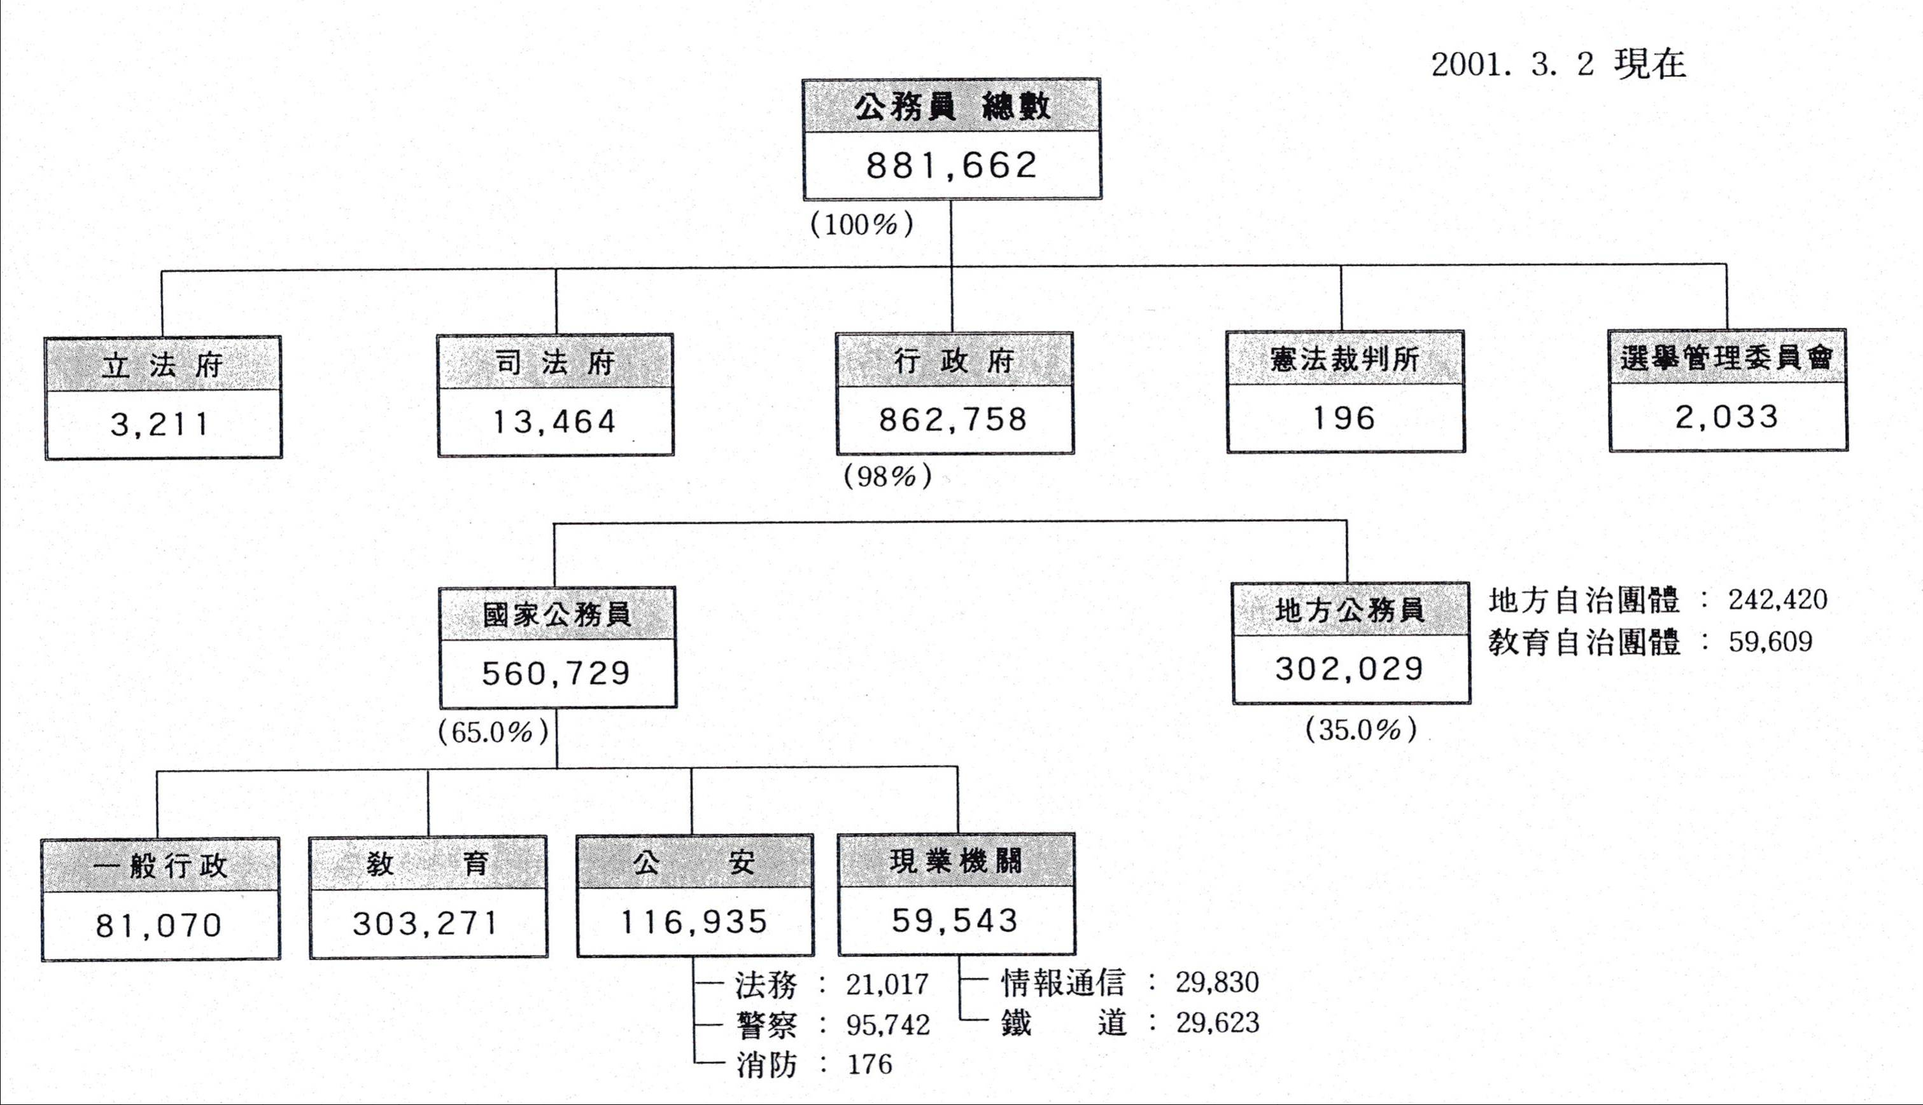
資料來源：《政府機構圖表2002》（行政自治部印行），頁127。
第四章 任用

人事制度基於”功績原則”，以達高效能運作為目標。公務人員的任命，依據考試、工作表現、專業領域的學識才能及能力為基準。職位出缺的填補方式計有：進用、陞遷、降職、轉任或轉換領域。
5級以上官員由大統領任命，惟各部需先向行政自治部提報職缺敘明適任資格。另外，3級以上高級官員資格需先經中央人事委員會審查，再提報行政自治部，轉請內閣總理及大統領任命之。5級以下公務人員則由部長任命，部長可委派所屬單位主管人員。

1.任用
公務人員需經公開競爭的國家考試任用之。然而，有時不適合採用此種考試遴選公職人員，因此，在某些特殊情形下，可經由非競爭考試管道任用之，此規範於國家公務人員法。甄補人選以通過公開競爭考試者優先。此考試係由行政自治部舉辦，若自行舉辦考試顯有困難者，則可與相關機關合併辦理考試。6級以下公職考試可委由行政機關主管自行辦理。

A.公職考試應考資格
基本上，公職考試除研究及顧問性質職務外，並無必備的學歷要求。年齡限制則個別規定於不同種類的考試之中，一般說來，5級考試20~35歲，7級考試20~35歲，9級考試18~28歲。

如果有以下情形者，不得出任公職：
(1)無行為能力，限制行為能力或破產宣告未復權者。
(2)犯刑確定，判刑拘禁以上，服刑未滿五年者。
(3)依法律或法院判決不適任者。
(4)依懲戒判決被免職三至五年，而未滿期限者。

B.公開競爭的考試
公職考試採公開競爭方式，任何有意願的人皆可報考。考試分為三類：高級文官考試、7級公開競爭考試及9級公開競爭考試。高級文官考試屬5級考試，這是行政機關中級管理職位選才的重要管道，以職系來分，又可分為三種：行政職、外交職與專業人員。這類公開競爭考試係由行政自治部主導。

(1)考試公告
在考試前二十天，機關需將職缺所在職系、應考資格條件、錄取人數、考試方式、時間、地點及考試相關事宜，公告週知。必要時，得限定服務地區或任職機關，在此情形下，錄取人員在該機關服務年限最少要三年。

(2)考試內容
考試採選擇題，在某些情況下，在通過選擇題考試後，還需加考論文及實地考試，考生若依國家專技法或相關法規已取得證書者可予加分。其他如面談、體能測試及資格審查等，視情況採用。
由於筆試著重記憶性題目，中央人事委員會正對此進行改革，就考試科目及考試方式進行理性的檢討，以選拔最具潛力的人員擔任公職。性向測驗亦被採為檢測領導能力的工具。此外，實習生制度和深度面談亦被用來評鑑應試者的工作能力。

(3)候用登錄
通過公開競爭考試者依個別成績列入候用登錄名冊，渠等訓練成績及特長等資料亦列入登錄名冊，關於候用時效，5級者五年，6級或6級以下者二年，在等待進用期間，若遇兵役等不可抗力因素，則不予計入時效，必要時，主辦機關首長可延長候用期限一年。

(4)任用程序
主辦機關首長應用人機關需求，就候用人員推荐至該機關，當用人機關選定人選後，應儘速知會考選機關首長，若被指定者未報到或未參加試用訓練，或者試用成績不及格，皆會喪失任用資格。

C.非公開競爭考試
於韓國人事制度之下，以通過公開競爭考試為優先錄用之依據。然而某些領域人才並不適用此類甄選方式，此時就需採用非公開競爭考試方式取才。為防循私，國家公務人員法規定，非公開競爭考試之適用範圍如下：

(1)因病或因個人原因退休的常任職文官，在三年內重新以原職同等級任用，或退休公務人員以同等級任用為非競爭性職位，或轉他領域之常任職；
(2)持有出缺職務所需之專業證書者；
(3)具有出缺職務相關經驗二至三年者；
(4)自特別規劃與公職相關學科的學校畢業者；
(5)1級公務人員之任命；
(6)一些特殊職位，如環境或特殊區域，從一般公開競爭考試無法取才者；
(7)普通般職與技術職互調，或地方職與中央職相當職位的互調；
(8)熟悉外語且具專業知識，並嫻熟國際事務者
(9)在校完成研修工業、藝術、史學等領域，所習範圍與擬任公職相當，並經學校校長推荐，且符合行政自治部規定者。
(10)被任命為科技或技術職務等研究性質相關職務公務人員，或是從公開競爭考試難以取才之職位；
(11)在校獲國家獎學金畢業者；
(12)出缺職位的機關位於特殊地區，或具地域獨特性者。

經由非競爭考試管道進用的公務人員，仍需在同資格人員當中，通過限制性的競爭方式進用，但以機關因個人原因而退職的人員為優先進用。由以上(6)(8)及(12)方式進用者，五年內不得轉換職系，或轉任至其他機關，若該員於五年內退休，則此段年資不得計入非競爭職考試之服務或研究記錄。除國家公務人員法或大統領命令的特許情形外，功績職公務人員退職後，二年內不得經由非競爭考試管道再任公職。

D.試用期間
5級公務人員需經一年試用期間，6級或以下人員則需試用半年，試用期滿成績合格，即任命為經常職的公務人員。若試用人員曾有公職經歷，則可免除或縮短試用期間，若試用成績不良，該員將被免職或建議免職。

E.特別措施
女性及殘障人士在任用上予以特別規範。首先，在錄取人數方面，截至2002年止，錄取人數超過十人的考試當中，女性的最低錄取率：5級為20%，7級為25%，9級為30%，如果依分數序列，女性錄取率未達預設標準，則可再加上3%的女性名額。再者，7級及9級的公開競爭考試，3%的名額必須保留給殘障人士。殘障特考將另外舉行，不併入一般正規考試。

2.陞遷
A.陞遷資格
公務人員依工作表現、年資及專業能力辦理陞遷。基本上，有擔任現職年限的規定，晉升3級以上職位需任現職滿三年以上，晉升4級和5級需任現職滿5年以上，晉升6級需任現職滿四年以上，晉升7級和8級需任現職滿三年以上，晉升9級需任現職滿二年以上。

有以下情形人員不得辦理陞遷：
(1)移送懲處人員；
(2)受懲處人員未達一定期限者：停職處分人員期間未滿18個月者；減俸處分人員期間未滿12個月者；申誡處分人員期間未滿6個月者；
(3)申請長假人員；
(4)暫停執行職務人員。

B.晉升至3級或更高級職位
升任至1級人員必須具備次一等級合格資格，升任至2級、3級人員必須具備次一等級同職系的資格。
依中央人事委員會規定，部長可經由該機關升等評選委員會之審查，選定二至三位升等候選人，並決定優先順序，送中央人事委員會審查。中央人事委員會審查候選人資格並給予升等順序資格，惟中央人事委員會得變更部長送審名單之順序，部長再將經中央人事委員會審定之最後名單，提報大統領。若部長不同意中央人事委員會意見，可請求中央人事委員會重新審查，或直接提報所主張之提名順序名單，在後者情形之下，須隨附呈中央人事委員會之審查結果。

C.4級或更基層人員的陞遷
此類人員須現任次一等級職位，且屬於同一職系，始符合陞遷資格。由審查委員會就合格人選名單中決定之，但5級職位之陞遷，部長可以由升等考試及格人員人選中選定進升人員，而不經過審查委員會。5級升等考試屬公開競爭方式，由行政自治部主辦，所有6級合格公務人員皆可參加。
陞遷序列名單每年檢視更新二次，依主管評定之各項目績分以遞減順序排列，此分數係依工作表現、年資、訓練成績各項因素評定之。

(1)工作績效
工作表現由主管每六個月評分一次，此項分數佔陞遷總評分的50%。

(2)年資
服務年資係決定陞遷的最基本條件。與擬任職務性質相近之前10~14年年資可併計陞遷年資。此項分數佔總評分的30%，公務人員在同一職系服務8~12年，將可自動獲得30分。

(3)訓練
此項分數佔總評分的20%，其中10%為一般職務相關訓練，10%為特殊相關訓練。

(4)加分規定
公務人員取得職務相關證照，如會計師執照等，或服務於偏遠地區，或有特殊貢獻者得予加分。

陞遷評分標準

項 目 | 百分比
工作表現 | 50%
年 資 | 30%
訓練成績 | 20%
加分項目 | ca.7.25%

D.特別陞遷
以下情形可不經陞遷序列程序而逕行升級：
(1)在維持公務執行公正性立下楷模，並熱忱促進乾淨的公職領域；
(2)在行政發展上表現傑出，有重大貢獻者；
(3)對主辦業務有特殊成效，如節省預算，或執行重大計畫等；
(4)在工作崗位有重大貢獻而延遲退休者；
(5)冒險犯難致因公死亡者。

3.降調
係指在同職系內降至次一等級之任命。因機關組織或員額調整致該員職位被廢止或降級；或預算裁減；抑或該公務人員同意之下，任用機關可逕予降級。任何公務人員因上述原因而降調者，在遇到前述職等的職位出缺時，應優先升補。再者，前述同意降調的公務人員當組織人力重整時，將予優先考慮。

4.工作輪調
工作輪調或改任係指轉任至不同職務，但必需屬於同一職等及同一職系。部會間輪調可增加政府機關的工作學習機會，並以功績為考量基準。辦理輪調時，機關首長必需衡量該員工作經驗、知能、性向及相關因素。
公務人員任新職務年資未滿一年，不得轉調至其他職務。另外，研究人員及調查職系人員任職未滿二年不得轉調他職。
為應行政機關人力資源交流，行政自治部應會同人力資源審議委員會﹙隸屬國務總理﹚擬訂人力資源交流計畫，並提經國務總理呈報大統領同意後實施。

5.職系間之轉換
公務人員在下列情況下，可轉至同等級不同職系之職務：
(1)具所轉任職務六個月以上之經驗，或接受過相當的相關訓練；
(2)持有轉任職務所需的證照；
(3)行政機關組織變更，以致原職務被歸類為其他職系；
(4)當事人自願重返原職。

通常轉換職系應通過轉換職系考試，但下列情況除外：
(1)轉換回原職務；
(2)行政機關組織變更，以致原職務被歸類為同職系不同職組；
(3)持有所轉任職務的證照；
(4)行政職系轉調查職系，或調查職系轉行政職系。

6.兼職
在所擔任職務與兼職內容類似條件下，一般職公務人員可同時兼任教授職，或是特殊專業領域的工作，或教育研究單位的職務。反之，這些單位的職員亦可兼任特殊專業領域，或例外職位的公職人員。最高兼職年限為二年，可再延長二年。

7.臨時指派﹙特派﹚
為應執行國家計畫、行政支援、訓練、能力發展等事項，行政機關首長可派所屬職員至其他機關、公營事業、政府投資事業、國內或國外教育或研究機構去任職一段特定期間。私人機構職員於必要時，亦可派至行政機關任職，以共同執行國家計畫，或提供專業性技術指導。當派遣任務結束時，機關首長應即令該員返回原任職單位。派出期間為一至二年，可再延長一年。
當公務人員被派出期間，該出缺職位可先填補，但在期限屆滿前二個月，該職位應予開缺。

8.開放性職位制度
部長指定機關內高級職位的20%為開放性職位，並任用最適格的專業人士，同時，應就該職位工作內容及特性，訂定甄選條件。若需指定條件，或修正該條件內容，則需商洽中央人事委員會。
開放性職位係採公開競爭方式，職位出缺時，應將資格條件及相關事宜，於初試十四天前公告週知，任何合於資格者皆得提出申請。經機關內部評審委員會審查後，報請部長選派最適當的人選。若私人機構人選合格，將任用為契約職。公職人員合格，則予以升職、調任、轉換職組，或予特別任用。開放性職位一般期限為二至五年，由部會首長決定。可延長五年，不必再經公開競爭程序。開放性職位人員任職期間，不得轉調其他單位。

第五章 公務人員身分權益保障制度

除非罪刑確定、受懲戒處分或違反國家公務人員法規定事項，否則公務人員不能違反其意願，予以解僱、降級或免職。惟對於1級公務人員，機關可不考慮其反對而逕予免職。

1.請長假期
公務人員有下列情形之一時，所屬機關應排除其個人意志，並令其短期停職﹙停職期間列於括號內﹚：

(1)因身體不適或心理障礙需長期醫療照顧者﹙最多一年﹚；
(2)依兵役法奉召入伍服役者﹙服役年限﹚；
(3)戰爭或特殊事故致生死不明者﹙最多三個月﹚；或
(4)棄職不履行法定職責者﹙法定期間﹚。

再者，若公務人員有下列情形之一，申請短期暫停職務者，該員所屬機關得同意之﹙停職期間列於括號內﹚：

(1)短期受聘於國際機構、外國機構、大專院校或研究機構者﹙以聘期為準﹚；
(2)赴國外唸書者﹙最多三年，必要時得延長二年﹚；
(3)奉行政自治部令，派赴學術研究機構受訓者﹙最多二年﹚；
(4)家有一歲以下幼兒，需親自照顧者﹙最多一年﹚；
(5)照顧意外或疾病的父母、配偶、子女或配偶父母者﹙最多一年﹚；或
(6)因配偶調職國外，或赴國外唸書、受訓，需陪同出國者﹙最多三年，必要時得延長二年﹚。

為促進公私機構人事交流，公務人員受聘於私人企業者，可辦理短期停職。停職人員仍保有公務人員身分，但因無法執行職務，故不支薪俸，然而，因長期醫療而停職者，可支半數薪俸。停職期間的年資，不得併計陞遷年資。公務人員因完成法定義務、兵役義務，及完成必要職責的停職，不得列為公務生涯的不利因素。
上述情形，除了需長期醫療者外，停職六個月以上的職缺可先予填補。在停職期間若停職原因消失，該員應於原因消失起三十日內，申請復職，所屬機關應立即命令該員返回工作崗位。屆滿停職期間，該員需於三十日內回復原職。停職期滿或原因消失，仍不克返回工作崗位者，則該員所屬機關可逕予免職。

2.暫時解除職務
當公務人員無法執行職務時，機關可以暫時停止其職務。因其本質上非屬懲處行為，故與休職不同。

暫停職務的原因如下：
(1)現職工作不適任或該員能力不足；
(2)當懲戒處分正在進行當中；或
(3)觸犯刑法在起訴中者。

當停職原因消失，機關應即予恢復職務。關於能力不足工作不適任方面，機關應予最多三個月的停職期間，並給予教育、訓練及特別研究專題等必要安排，以增進其工作能力。

3.退休
退休年齡的規定隨著國民平均壽命、失業率、陞遷機會、組織更新、退休基金及國庫預算壓力等因素而個別規定。
退休分為：(1)屆齡退休；(2)服務期滿退休；(3)依職務等級退休三種。國家公務人員法僅規定普通職的屆齡退休﹙請參閱下表﹚：

普 通 職
公共安全職系 | 行政及研究職系
5級及以上人員：60歲 | 5級及以上人員：60歲
6級及7級人員：57歲 | 6級及以下人員：57歲
8級及9級人員：54歲

4.免職
可分為一般性免職、自願性免職、強制性免職、懲處性免職，與榮譽退休等，分述如下：

A.一般性免職
公務人員如有不適任情形者，應予免職。另外，規定公務人員死亡、達屆齡退休年齡、職務任期已滿、或該員喪失國籍等原因，應予免職。

B.強制性免職
有下列情形之一者，得予免職：
(1)由於業務重整、機關裁撤、員額縮編、預算緊縮，而致現有職位已不存在，或超出需用員額者；
(2)停職期限屆滿，或停職原因消失，該員未能返回工作崗位執行職務者；
(3)停職期限屆滿，經教育訓練，該員仍不具備工作所需知能者；
(4)未通過轉換職系考試三次或三次以上者；
(5)無正當理由規避兵役、入伍通知者；或
(6)公務人員職務所需證照失效，或被撤銷，致不能執行職務者。

當任用機關免職屬員時，需先移送懲戒委員會。在上述第五種情形，需獲懲戒委員會同意始得為之；在第一種情形，機關應就擬免職人員，依據其職位、工作表現、能力及懲處紀錄，訂定免職標準，且需組成審議委員會做成決議。

C.懲處性免職
分為可領全額退職金及全無退職金二種。

D.榮譽退休
公務人員連續任職達二十年，可在屆齡前提出自願退休案，該員可獲特別晉升或榮譽退職津貼，以酬庸其特殊工作表現。

5.申訴及審查
申訴制度在維護及保障公務人員的權益。當公務人員受到懲處性撤職、休職、減俸、申誡及降級等處分時，得依程序提出申訴。

A.訴請審查委員會
行政自治部所轄之訴請審查委員會，主要職責在審理公務人員因懲處，及其他不利處分提起申訴的案件，並作成決定。訴請審查委員會包括五至七位常任委員﹙包含主任委員﹚及數位非常任委員，必要時可指定之。委員﹙包含主任委員﹚人選先由行政自治部推荐，經國務總理提名，大統領任命之。委員資格如下：

(1)曾任法官、檢察官或律師五年以上者；
(2)曾任大專院校公共行政、政治或法律系所副教授五年以上者；
(3)任3級以上公務人員達三年以上者；
常任委員三年一任，可連任一次。非因觸法被判監禁以上，或長期身心疾病導致無法視事之情形外，不得違反委員之意願予以免職。

B.提起申訴及保留職缺
當降級、休職、撤職等懲處確定後，機關應將所根據的條款及理由明示於通知書內，函送當事人。此項措施不適用於自行提出降級、休職及撤職的當事人。當事人若對以上懲處等處分不服，可於收到處分書三十日內向訴請審查委員會提出申訴案件，或是當遭受不利處分時，亦可提起申訴。以上情形，當事人可自行委任律師為其代理人。
公務人員不服撤職或休職處分者，在處分確定四十日內，原職缺仍需保留，必要時，機關可與行政自治部協商後，逕行補缺。

C.審查
訴請審查委員會於接獲申訴案件，應儘速審理，且應於收受由訴書後六十日內作出決定。必要時，可延長三十日。若有調查之必要，委員會可請求勘驗、鑑定、實施檢驗、訪談相關人員，或調閱相關文件。
受調查機關或受訪談人員應予必要之協助，而委員會於必要時，可調閱證據，或邀請專家鑑定。證人應邀作證，委員會應給予當日津貼與交通費。
委員會審理案件時，應傳喚申訴人或代理人到會言詞辯論，否則委員會所作的決定不生效力。

D.決定
委員會之決定需2/3出席人數，並過半數出席者通過決定之。委員會委員不得為申訴案件之證人，亦不得參與和下列情形相關的申訴案件：1)、與己身有利害關係者；2)、與當事者有親戚關係者。

委員會的決定有以下幾種情況：
(1)申訴案件違反國家公務人員法或其相關規定者，應不受理。
(2)申訴為無理由者，應予駁回。
(3)對懲戒處分提起撤銷或變更之申訴案件，經審查認為理由充分者，原處分應予撤銷或變更之，或通知原處分機關撤銷該處分或變更之。
(4)對原懲戒處分提起正當性或效力之疑義，經審查認為所提理由充分者，則應予確認該懲戒處分不生效力。
(5)受到機關違反法律或是不合理的要求，提出申訴經審查認為為有理由者，即應照其所請，命機關改正之。

如果上列第(3)(4)項的行政處分，在法規的適用上、證據及事實發現、懲戒委員會的組成、決定和程序上有明顯的缺失，原處分機關應就該懲戒處分另為適當處置，且應於當事人收到處分通知書之日起三個月內為之，且委員會撤銷或變更原懲戒處分的決定，在新的懲戒處分或決定之前，不得影響先前的懲戒處分。
委員會在審理申訴案件時，不得為更為不利於該公務人員之決定。
若委員會的決定顯屬不合理，行政自治部得應該員申請，於該員收受決定書十日內，提起再申訴。若該員未提起再申訴請求，則於期限屆滿，該決定即行確定。若委員會的決定與申訴相同，即為最後決定。委員會的決定有拘束各關係機關之效力。

6.冤情與審查
冤情處理系統提供公務人員對第三機關表達不滿之管道，以改善工作環境及提升組織團隊士氣。冤情主體可為工作環境、人事管理措施、或個人困境的相關事項。
5級以上公務人員提出的冤情案件，由隸屬行政自治部之冤情審查委員會受理。又各部對於6級以下屬員的冤情案件，可由內部的冤情審查委員會處理之。
該冤情案件經審查，認為有必要時，行政自治部及任命機關會要求原行政機關做一更正。行政機關收到通知後，除了特別的原因外，應遵照辦理改正。若因正當理由而不能執行，應將理由明白列出。

第六章 義務與責任制度

公務人員為全體國民的服務者，應服特定的義務與擔負一定的責任。公眾利益為最高行事標準，各項公務行為的主軸皆以大眾利益為先。身為韓國公務人員，不僅需遵守一般性的規定，且需達成全民所期待之高標準道德要求與尊嚴維護，這也是韓國公務人員的特點之一。

1.義務
公務人員服務的對象為全體韓國國民，職務範圍廣泛且涵蓋面大，茲列舉如下：

A.宣誓：公務人員應於任職前，在機關首長監誓下宣誓就職。

B.廉潔：公務人員不得為有損聲譽或違法不當的公務行為。

C.職責
(1)服從法律與命令的義務：公務人員執行職務應遵守法規及命令。
(2)服從長官命令的義務：公務人員從事公務應忠實的服從上級長官命令。
(3)全心奉獻職務的義務：
a.曠職之限制：公務人員未獲長官允准，或無正當理由，不得擅離職守。
b.禁止從事或兼職營利企業：公務人員不得於私人企業或營利事業兼任職務，或從事營利事業。除非獲任職機關首長同意，否則不得兼任兩個以上之職務。
c.限制接受外國政府之勳獎：除了獲得大統領允准，公務人員不得接受外國政府頒發之勳章、獎章。
d.禁止參與政治活動：非政務職的公務人員，不得為政黨募款或接受任何利益，或從事政黨活動。公務人員不得為民選公職候選人。然而，部分官員不受政治活動限制所規範，包括：大統領、國務總理、參議員、眾議員、部次長，及其秘書群。
e.限制團體協商行為：公務人員非從事勞工相關業務，不得從事團體協商行為，或成為勞工運動組織成員。
(4)親切且無私的態度：公務人員執行職務應以公眾利益為先，全心奉獻工作，且應本主動積極、公正無私的態度從事公務。
(5)保守秘密的義務：公務人員對於公務上知悉的秘密應予嚴密保守，離職時亦同。

2.責任：公務人員違反公務人員各項法律及刑法之規定，應負一切的責任。

A.違反公務人員法律的責任
(1)懲戒處分：當公務人員未能適當的執行職務時，將予懲戒處分。
(2)損害賠償責任：公務人員執行職務有違失情形，致造成國家損害，應負擔損害賠償責任。相關規定列於國家賠償法及各種財政法規。
B.觸犯刑法的責任：公務人員以刑事案件被起訴時，將以平民身份視之，涉入賄賂案，其刑罰將比一般刑罰加重一倍半。

第七章 工作條件

1.工作時數
正常工作時間為：週一至週五，上午九時至下午六時﹙三月至十月﹚，或上午九時至下午五時﹙十一月至二月﹚，午休時間為中午十二時至下午一時；週六為上午九時至下午一時，無午休時間。

2.請假制度
包括年休假、病假、公假，及特別假，分述如下：
A.年休假
年休假是提供公務人員放鬆休息及休閒娛樂的假期，休假時間依據任職年資長短而定，規定如下：
任職年資 | 休假天數
3-6個月 | 3天
6個月-1年 | 7天
1年-2年 | 8天
2年-3年 | 11天
3年-4年 | 14天
4年-5年 | 17天
5年以上 | 20天

B.病假
公務人員因疾病、傷害或有傳染之虞時，得請病假，以不超過二個月為限；因公傷病，則最高可請六個月的病假。病假超過七天者，需附醫生證明。

C.公假
公務人員應召服兵役，或收到法院出庭傳票，得請公假。因天然災害、交通狀況，或投票等原因而無法上班者，亦得請公假。

D.特別假
公務人員遇特殊事故，如參加家族成員婚禮、喪禮等，得請特別假，期間為一至七天；分娩假為六十天；奬勵假最高可達六天。

3.節日假期
- 星期日
- 一月一日：新年
- 農曆十二月底及一月一、二日：農曆年假
- 三月一日：獨立紀念日
- 四月五日：植樹節
- 農曆四月八日：佛陀誕辰
- 五月五日：兒童節
- 六月六日：陣亡將士紀念日
- 七月十七日：行憲紀念日
- 八月十五日：自由紀念日
- 農曆八月十四、十五、十六日：豐收月亮日
- 十月三日：國慶日
- 十二月二十五日：聖誕節

4.一週工作五天制度的試行計畫
公部門一週工作五天的制度，正在積極的考量中。韓國政府就本制度之實施，對於國家經濟及行政機關生產力所產生的全面性影響，做整體的分析與審視後，決定第一階段先於行政機關實施。本計畫於2002年4月試行，繼續實施至該年底，每個月決定一個星期六不上班，各個政府行政部門一體施行。

第八章 績效制度

為激勵公務人員並且維持效率，人事管理包含行政中立、功績制度、身分保障、訓練、績效評鑑、薪俸、健康與安全、提出建言、褒獎與獎勵、懲戒。以下，將說明有關訓練、績效評鑑、提出建言制度、褒獎與獎勵制度。

- 公務人員訓練
訓練公務人員之目的在於（1）增加公務人員的知識與技能；（2）增加公務人員的動機以使其表現更佳。
訓練政策的主要特色在於5級以下的公務人員必須要接受職務訓練課程，該一課程可分為一般訓練與專業訓練課程。訓練成績將成為陞遷的重要參考。
第二個特色是所有的公務人員都必須進修有關倫理與動機訓練的課程，該一課程是特別設計以發展提升公務人員能力。
此外，政府由行政自治部在1977年主辦一個計畫，以便提供工作動機並且符合員工的長程訓練需要。該一計畫名稱為政府海外研究獎金計畫。該一計畫係選送具有潛能的年輕公務人員到先進國家的大學或研究機構從事博士後研究和在職訓練。每年約200位公務人員被選派送往美國和其他先進國家進行長期的訓練，另外還有1000位被選送到研究機構去擔任短期受訓者。完成訓練之後，這些人員就會被指派到之前規畫好的職務，或者到一個與其訓練高度相關的職務。

- 績效管理系統
  - 目標管理系統
目標管理系統是在1999年由韓國政府引入，是一個績效評鑑的系統，該系統主要在於評估目標完成的程度。其可應用於各部會中1至4級的一般及例外性公務人員。各部會可自行決定是否採用目標管理系統施行於5級或以下的公務人員。

每一部門皆可訂出單位之目標，並且將之送交到部長。經由司處長會議之審查後，每一個目標都會被歸到三種目標之一。所謂三種目標係指：（1）司處長級之策略目標；（2）科長層級之主要目標；（3）助理科長級之基本目標。每一單位目標之權重可不同——策略目標（1.2）、主要目標（1.1）、基本目標（1.0）。
目標設定的工作是一個經常性、重複性的工作，而且通常需要超過一個月的時間來完成。至於長程計畫（超過一年時間）就必須將其目標切割，並以一年為單位。

B.績效評鑑系統
此一績效評鑑系統及其績效獎金乃為5級及以下的公務人員所設計的，此一評鑑一年舉行兩次（六月與十二月）。
評鑑系統標準包含績效成果、工作執行能力與工作執行態度。每一部會都可依據自身的特殊環境，決定評鑑要素與分數。每一評鑑因素都有權重。
每一權重可分為五級第（特優、優秀、普通、不滿意、難以接受），每一級第可分為1至5分。績效的評估標準為：績效成果（60％）、工作執行能力（30％）、工作執行態度（10％）。但只有績效成果的成績可做為績效獎金的依據。計算總成績時要同時考慮360度回饋系統與績效評估的結果。
目標管理系統的內涵說明了績效薪酬制度是依據公平而客觀的評鑑。然而，衡量績效時，很難用量化的指標予以衡量。在公部門中，可以靠著評估職務特點予以完成。此外，公務人員並不習慣依據績效評鑑來得到不同的薪資，因此，過去的評鑑總是很難公平。

3.建議系統
建議型態可分為四種。第一種是自由建議，這種型態之建議沒有任何限制。第二種是指定建議，這種型態乃每年由行政自治部公布建議主題。第三種是工作建議，也就是當公務人員在執行職務時有出色表現時，就可算是一種工作建議，而該名公務人員也可因此受到獎勵。第四種則是推薦建議，當某一主題由個別部會（或機關）提出時，中央建議審查委員會可予以批准並且推薦。
行政自治部採用由一個專家委員會所選出來的建議。其評估的標準包括創造力、成本效益考量、效率、可行性、持續性以及應用時間的長短。被選擇的建議可被分為金獎、銀獎、銅獎、鼓勵獎與努力獎，端視其預期效益。
貢獻建議者可以被授與獎勵，端視其貢獻度，同時他們也會給現金獎。假如被採用的建議帶來了顯著的成本預算節省，還可以另外給予現金嘉獎，此外，建議獲得採用者，將會有特殊陞遷以及特別的現金獎。
績效相關薪資系統之架構

評鑑方法
目標管理系統
績效評鑑系統

目標設定
目標設定

目標完成度之評鑑
績效評鑑
績效成果60％
工作相關能力30％
工作執行態度10％

評鑑過程

總分之計算
僅依據績效成果（60％）總成績計算

評鑑決定
評鑑分數決定

3級（司處長級）及以上
3級（課長級）與4級
5級或以下

依據績效決定年度薪資

績效獎金

第九章 薪俸制度

公務人員的薪俸是由生活水準以及民間部門同等級人員薪俸水準決定的，該項薪俸也同時受到政府財務負擔和政府財務計畫的影響。公務人員的薪俸包含了基本俸、津貼與福利補助。所謂基本薪乃根據職務的責任程度與困難度所設訂之級距與職級予以制訂；津貼則是針對個人不同的職位與生活狀況給予的附加給付；福利補助則包括公務人員的福利項目，例如餐費、職等加給、房屋補助、交通費用、傳統假日獎金和不休假獎金。
薪資型態

依據工作範疇訂定11個薪資等級
基本薪資

季節性津貼
勤務津貼
年資津貼
家庭津貼
管理津貼
一般津貼
（5種）

薪資結構
特別津貼
（36種）
艱困職務津貼
高危險津貼
特殊任務津貼（33種）
津貼
（49種）

超時工作津貼
午夜工作津貼
假日工作津貼
加班津貼
（3種）

績效獎金
幼兒教育津貼
延遲陞遷津貼
房屋津貼
模範公務人員津貼
其他津貼
（5種）

福利補助（6種）

餐費
職級加給
房屋補助
交通補助
傳統假日獎金
不休假獎金

當公務人員獲得晉升時，其新任職務之俸級由下述轉換率決定。例如，若其由5級21俸點，其新職將是4級19俸點。

晉升前俸點 | 晉升後俸點
1點 | 1點
2-20點 | 低一俸點
21-32點 | 低二俸點

- 津貼
津貼可大分為三類：一般津貼、特別津貼與加班津貼。

  - 一般津貼
一般津貼有五種類型，分別是：季節性津貼、勤務津貼、年資津貼、家庭津貼、管理津貼。
季節性津貼乃按季給付（三、六、九、十二月）該項津貼的總額相當於每個月的基本薪資。勤務津貼則是一年分兩次發給（一月和七月），對於服務年資十年者，其給付總額相當於每個月的基本薪資；至於具有0-9年服務年資者，其給付總額為每月基本薪的50-95％。年資津貼則適用於至少具有五年年資者，為按月給付，至於其給付比率如下表：
台幣：韓圜≒1：36
服務年資 | 每月給付率（單位：韓圜）
5-9年 | 50,000
10-14年 | 60,000
15-19年 | 80,000
20-24年 | 110,000
25年以上 | 130,000

家庭津貼是給付給有家屬的公務人員，每月給付金額是每位家屬20,000韓圜（配偶是30,000韓圜），最多可以補助四個家屬。管理津貼則是給付給4級或更高階層的主管，主因其全面性的管理責任，該一給付比率為每月基本薪的10％。

  - 特別津貼

特別津貼包括三種範圍：艱困職務津貼、高危險津貼與特別任務津貼。艱困職務津貼是給付給工作在特殊地區的公務人員，所謂特殊地區係指小島或偏遠地區，每月數額範圍大概在15,000至46,000韓圜之間。高危險津貼則是設計來補償一些從事高危險工作公務人員的津貼。特別任務津貼則是補償公務人員特殊的技能或知識，例如研究員、講師、火車駕駛和飛行員。

C.福利補助
國家作為雇主，必須提供福利補助給公務人員。所謂福利補助有六種型態：餐費、職等加給、房屋補助、交通費用、傳統假日獎金、和不休假獎金。依據公務人員不同的職級，有不同的項目與給付方式。例如餐費就是給所有階層的公務人員一定數目的金額；而房屋津貼則是由基本薪決定，並且施行於4級及以下的公務人員。

D.加班津貼
有三種加班津貼的型態：超時工作津貼、午夜工作津貼和假日工作津貼。每小時的薪資比率是一般薪資的150％。

- 績效有關薪資計畫
過去韓國公務人員的薪資結構是基於年資原則，薪資水準是依據服務年資的長短，每年自動對照標準增加薪資，薪資增加乃依據服務年資長短，而非工作績效的想法，一直沒有改變，因此，薪資一直未能成為追求工作表現的動力。但是此種情形最近有些改變。
1999年，政府引進了基於績效的薪資制度，並且經過局部試辦，其目的在於加強公務部門的競爭力與生產力。績效薪酬制度的前提是薪資直接與績效相關。正確的薪資制度能夠提供足夠的誘因來獎勵優秀而有能力的公務人員，因此相當重要。
引進績效薪資制度之主要目標如下：
- 在公務門當中創造努力工作的氣氛
- 從私部門吸引有能力且具有專業能力者進入公部門
- 在政府部門裡鼓勵公務人員競爭的態度，以使他們執行業務時更具效率與創造性

績效薪資制度與目標管理系統是相關聯。績效薪資制度包括兩個方案：年度功績漸進方案和績效獎金方案。

- 年度功績漸進方案
年度功績漸進方案包含兩個部分：固定薪資部分與變動績效薪資部分。
變動薪資部分乃個別依據評鑑等級而定，評鑑等級乃由目標管理評鑑的結果而定，此適用於3級與以上公務人員以及約聘人員。該一薪資包含三種型態的給付：基本年度薪資、績效年度薪資與其他型態薪資。
績效薪資部分的運作標準是固定的，如此才能讓各部會依據目標管理系統，來決定績效年度薪資的總額與等級。績效年度薪資之上限與下限如下表。
績效年度功績漸進方案之薪資級距
（年度總額，單位：韓圜，台幣：韓圜＝1：36）
等級 | 上限 | 下限
1 | 64,521,000 | 35,972,000
2 | 61,723,000 | 37,806,000
3 | 57,812,000 | 35,106,000
如同下表所示，評鑑級級共分四種：S、A、 B、C。由評鑑級級所決定的範圍與薪資比率如表所示。
值得注意的是，績效年度薪資並沒有給付給C級的最低30％的人員。

評鑑等級決定之範圍與薪資比率
評鑑等級 | 特優（S） | 優級（A） | 普通（B） | 不滿意（C）
範圍 | 最好的10％ | 11-40％ | 41-90％ | 91-100％
績效薪資比率 | 8％ | 5％ | 3％ | 0％
公務人員的年度薪資範圍，乃由績效評鑑結果所定出來的每等級之最高與最低額而定。

- 績效獎金方案
本方案適用於公部門中科長級及以下的公務人員。至於獎金範圍的決定，若是3級和4級則視其目標管理成果而決定；若是5級或以下者則以績效鑑定制度結果而定。這將被視為是一次給付的獎金，範圍從110%至40％，C級級的最後30％人員也不能獲得本項獎金。

績效獎金比率

評鑑等級 | 特優 | 優級 | 普通 | 不滿意
範圍 | 最高的10％ | 11-40％ | 41-90％ | 91-100％
績效薪資比率 | 超過110％ | 80％ | 40％ | 0％

5.改善薪資水準五年計畫
在這個充滿無限競爭的時代裡，具有競爭力的政府是國家繁榮的根本。政府的總體競爭力是由全體公務人員所具備的競爭力與能力所決定的，若要使有才能的人願意主動進入政府機關，並且鼓勵公務人員工作更加努力，就必須重新調整公務人員薪資到一個符合實際的水準。
此一五年計畫（從2000-2004年）的基礎，是由大統領承諾要依據外在因素決定符合實際水準的公務人員薪資而來的。

本計畫之主要目標為：
‧平衡公務人員與私部門員工之間的薪資水準。
‧合理重組薪資結構。

依據該項計畫，公務人員的薪資每年可望較私部門員工增加3-4％，其目標在於縮短兩者之間的薪資差距，其中私部門員工的薪資水準是經過調查大約七百家企業之後的結果，該一調查結果被當成調整薪資水準的基礎資料。
上述目標的具體作法，亦即被當做改善薪資設定過程的作法，可以有三方面：調整薪資設定的時間點、引進制度來做薪資調整與執行薪資調整津貼。第一步，就是去調整不同薪資俸級之間的薪資狀況，該一薪資狀況是由表現較佳或具有較高生產力所得到的陞遷而來。
第二步，做為一種合理重新調整薪資結構的方法，就是將一些共同的津貼納入基本薪資當中，並且整合和廢除類似的津貼。
最後，為了加強執行績效原則所形成的薪資系統，中央人事委員會將要改善年度功績漸進方案，以及績效獎金計畫。
第十章 退撫制度

政府公務人員退休金制度是在1960年建立，該制度係基於政府公務人員退休金法而來，旨在確保公務人員退休後的生活，以及遺族的撫卹照顧，該一制度亦提供公務人員及其家屬因傷殘、生理心理障礙或因公死亡之給與。行政自治部主管整個退撫制度之管理與運作，為有效執行退撫服務與管理退休基金，在行政自治部之監督之下，公務人員退休基金管理協會成為主管機關。

1.提撥金
公務人員自本身薪水的7.5％繳交作為退休基金，同時，政府做為雇主，也同樣提撥公務人員薪資的7.5％作為退休基金。

2.福利
A.退休金
當公務人員退休時都可以請領退休金，該一退休金之總額是由其服務年資與最終薪資所決定。一個具有20年或以上年資的公務人員可以選擇下列兩種給與方式之一：月退休金計畫，或一次請領退休金計畫。
- 月退休金計畫：在此一計畫之下，退休者可以每月獲得定額給與，該一金額乃經由服務年資與最終薪資水準予以計算而成，其計算方式如下：

最終年資×｛0.5＋0.02×（服務年資－20）｝
（退休金給付不得超過最終薪資之76％）

月退休金額之數目會定期調整，以反應公務人員薪資之改變。

- 一次請領退休金計畫
此為一次給付之退休金制度，其金額總數乃由最終薪資及服務年資決定，其計算方式如下：

（最終薪資×服務年資×1.5）＋最終年資×（服務年資－5）×0.01

公務人員服務年資介於5至20年者亦領取一次退休金者，其計算方式亦如上述公式。公務人員服務年資低於五年者，其退休金計算方式如下：

最終薪資×服務年資

- 額外獨立津貼
公務人員服務超過5年者，除上述兩者之一之退休金給與之外，可領取一次獨立津貼，其總額之計算方式為一次領取金額之20％。

B.意外傷害給與
公務人員執行公務時受傷或遭受損失皆可獲得給與，包括醫療照顧與住院治療。

C.傷殘補助
倘若公務人員執行職務時受到嚴重傷害，且該一傷害使其無法回到工作崗位，將可請領傷殘補助，該一補助數額由傷害之嚴重性與最終薪資予以考量。此一補助可為每月給與──為最終年資之15-80％；或一次請領──相當於月薪60倍的金額。

D.遺族撫卹
當退休公務人員領取月退休金或傷殘補助時於期中死亡，其遺族可以請領該退休金與津貼之50％。

E.因公死亡撫卹
倘若公務人員在職時因工作受傷或生病而造成死亡，其遺族可請領撫卹金，該撫卹金之金額相當於36個月的月薪，至於確切撫卹金額，要視死亡原因而定。

F.喪葬補助
倘若公務人員配偶或直系親屬死亡，可請領相當於一個月月薪的補助費。

G.災害補助
倘若公務人員因火災、水災級遭致財產損失，將可請領相當於2-6個月的月薪補助費。

第十一章 懲戒制度

- 懲戒之原因
若公務人員犯有以下行為者，將會做成懲戒處分，懲戒處分將依據下述懲戒決定的結果：
  - 違反國家公務人員法或依據國家公務人員法所訂定之其他行政命令；
  - 違反或廢弛職務；或
  - 從事不名譽行為，不論該項行為與公務是否有關。

對於5級或以上的公務人員，其懲戒決定由該公務人員所屬之部長決定；至於6級或以下的公務人員，則由單位主管決定。

- 懲戒處分的型態
懲戒可分為減少退休金的免職處分，一般免職處分、停職、減薪與申誡。減少退休金的免職處分是指退休金減半給與，同時五年內不得再任職。另一方面，一般免職處分則是三年內不得再任職。至於停職期間則在一至三個月之間，而在公務人員的停職處分期間，其仍然保有公務人員的身份，但不得執行職務，且其薪俸必須減少三分之二。薪資減少三分之一者不得少於一個月，但不得超過三個月。至於申誡處分則是令該公務人員對於之前之行為，心生悔意。

受到懲戒處分之公務人員，在處分期間內不得陞遷及調薪。至於受到懲戒處分人員，若在執行公務時，曾榮獲功績獎章者，則其不得陞遷及調薪之期限可予以縮短，甚或免除。

- 懲戒委員會
    - 中央懲戒委員會
中央懲戒委員會建置在國務總理之下，以利審慎處理高階公務人員（1至5級）之懲戒案件。該委員會包含兩個單位：第一中央懲戒委員會與第二中央懲戒委員會。
第一中央懲戒委員會處理1級的公務人員懲戒案件，該機構由七人組成（主任委員一人為行政自治部的部長，其餘六名成員由次長級人員出任），負責謹慎審理1級公務人員之懲戒案件。第二中央懲戒委員會則處理第2至5級公務人員之懲戒案件，該機構由七人組成（主任委員一人由行政自治部的次長擔任，至於其餘六名成員，則由1級的公務人員選任），其主要任務就是謹慎審理2至5級公務人員之懲戒案件。

    - 一般懲戒委員會
任何一個機關皆可設立該機關之懲戒委員會，以處理本機關中6至9級公務人員之懲戒案件，該委員會由五至八人組成，由機關首長任命該機關人員擔任之。

- 懲戒程序
任何懲戒決定都必須由該名公務人員所屬之機關首長為之，並且必須有懲戒委員會之設立，同時必須依照該懲戒委員會之決定來執行。若是懲戒決定由國務總理下之懲戒委員會決定，則由部長執行之。
倘若懲戒委員會做成之決定若被認為有瑕疵，則該機關首長可在執行之前，要求直接上級機關之懲戒委員會予以審查。該一要求審查期限為懲戒決定後兩年內必須請求，否則失去請求權。
若訴請審查委員會或法院認為懲戒決定本身、懲戒程序與懲戒委員會有瑕疵，或懲戒處分過於嚴苛，則可做出該一懲戒為無效或撤銷該懲戒決定之處分，同時要求其做出新的懲戒決定。上項決定之期間起自於該懲戒決定確定之後三個月內為之。

附錄：韓國大統領直屬機關組織架構圖

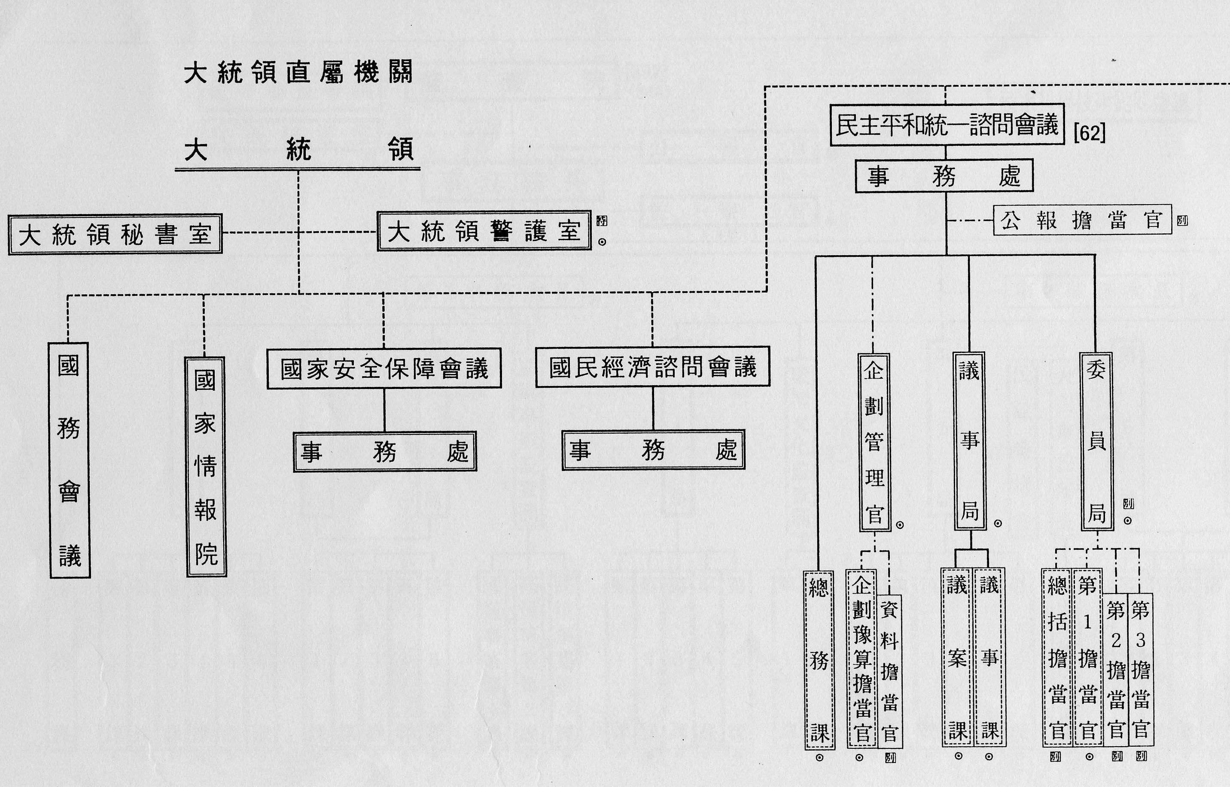

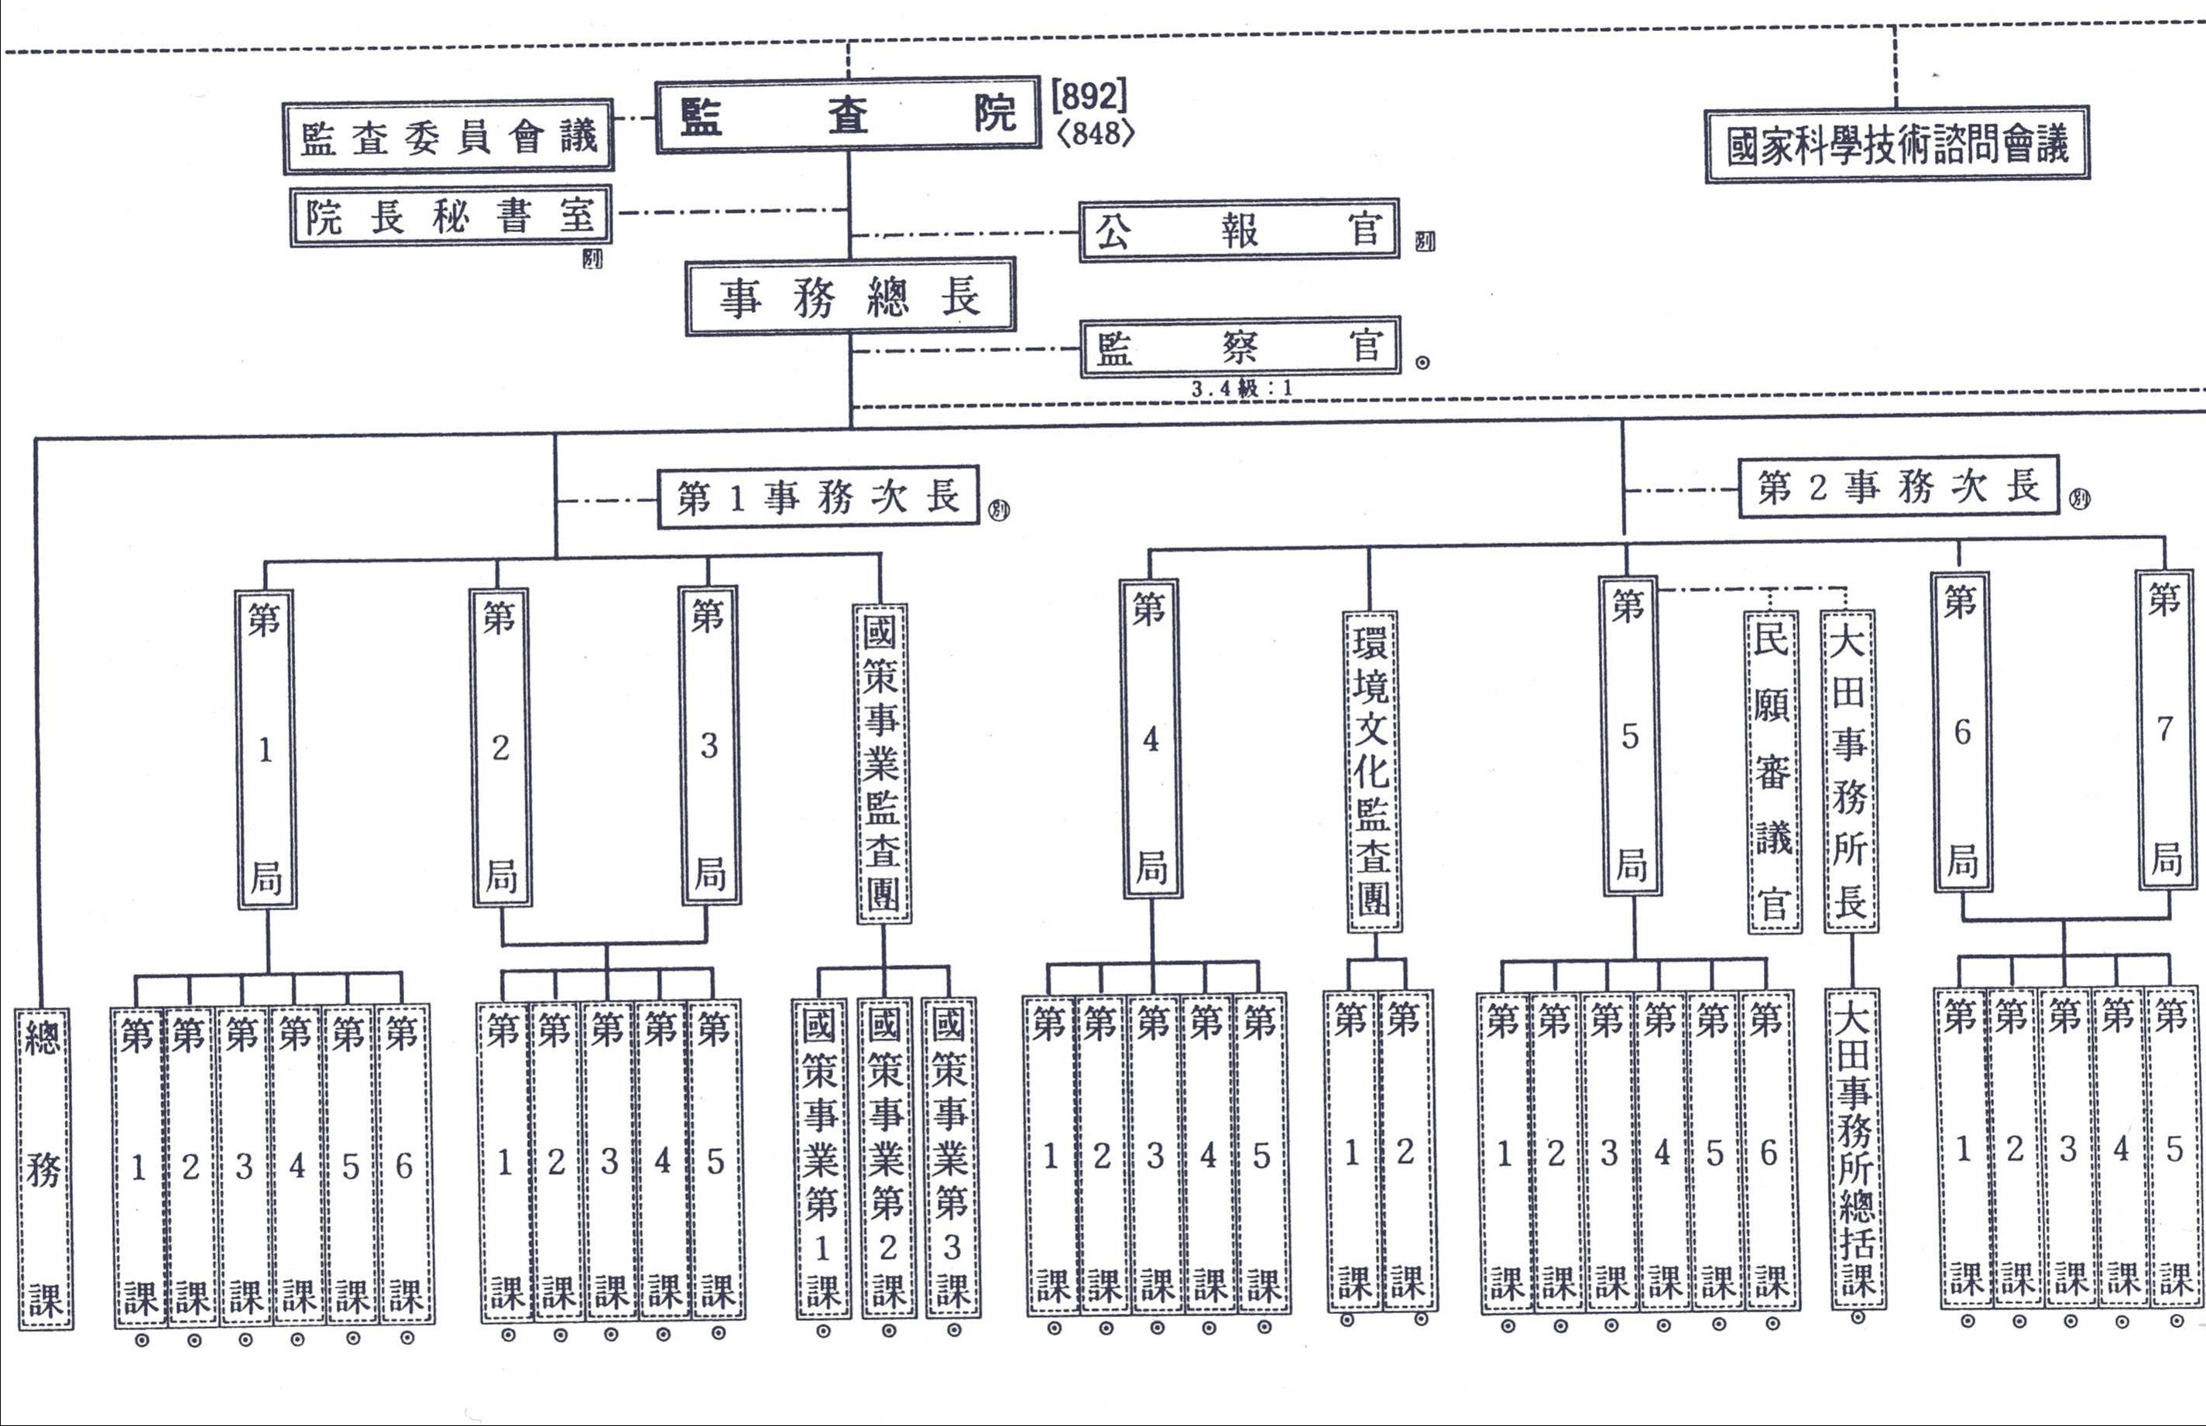

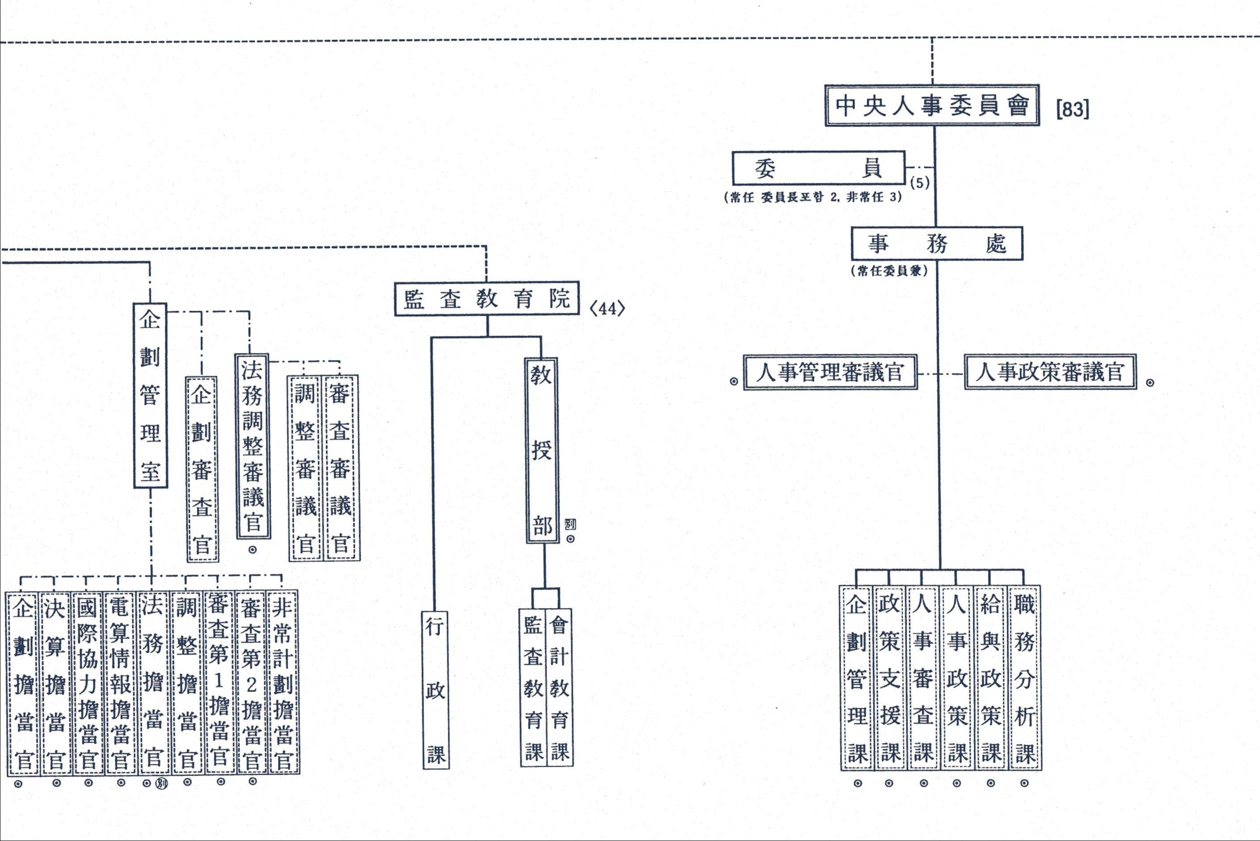
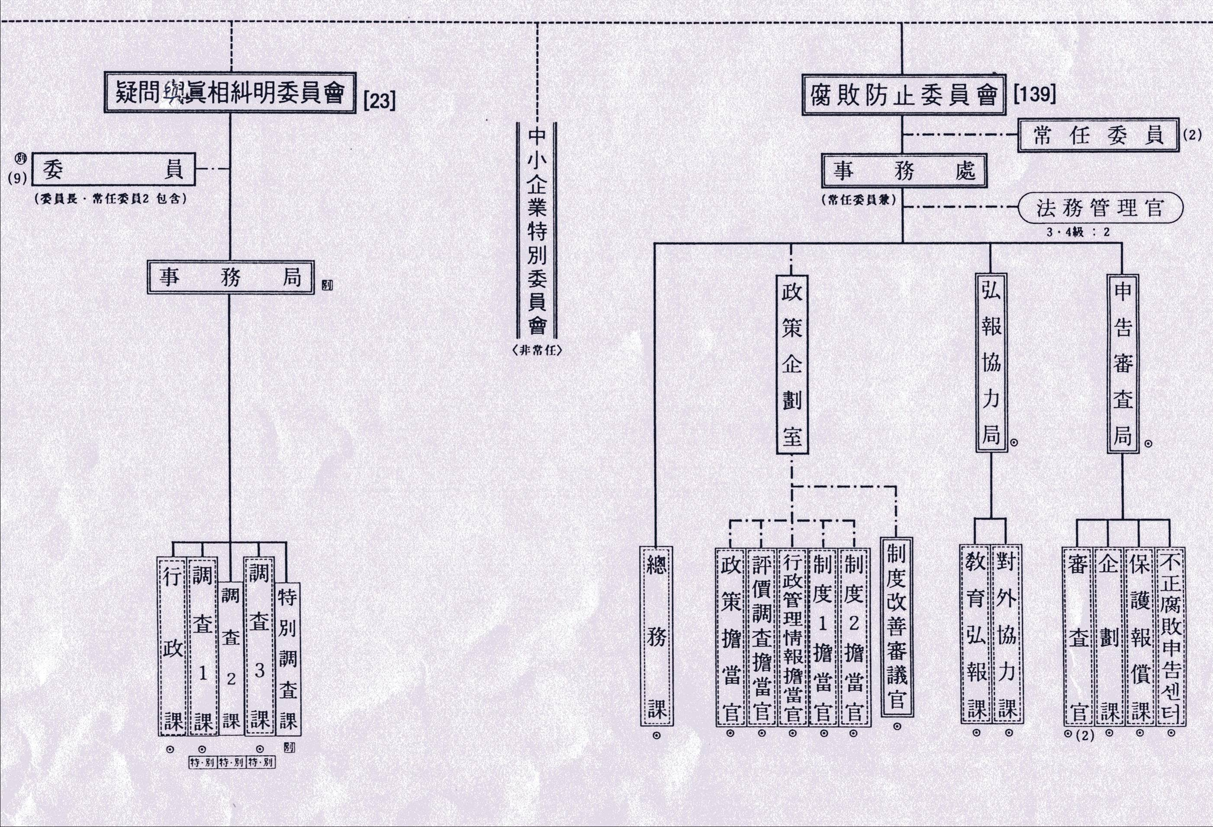

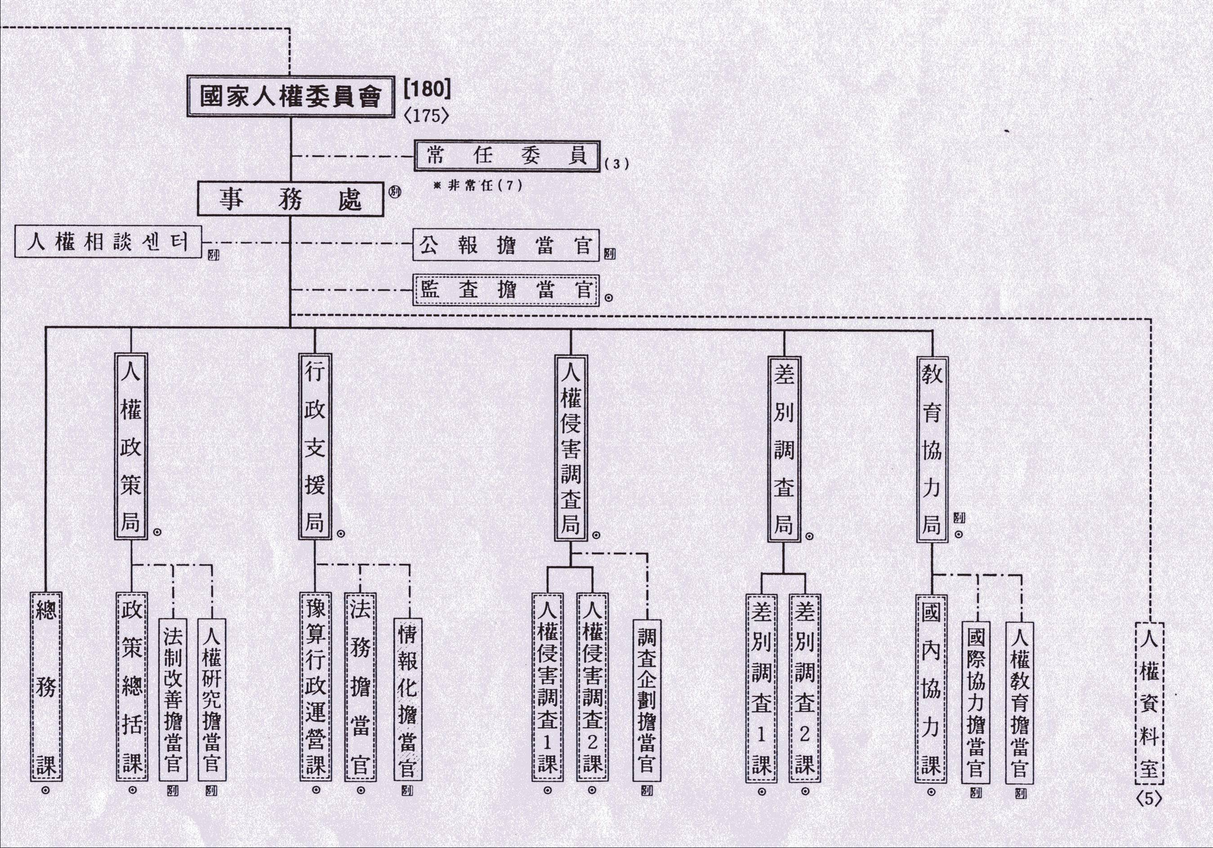
資料來源：《政府機構圖表2002》（行政自治部印行），頁9-13。

